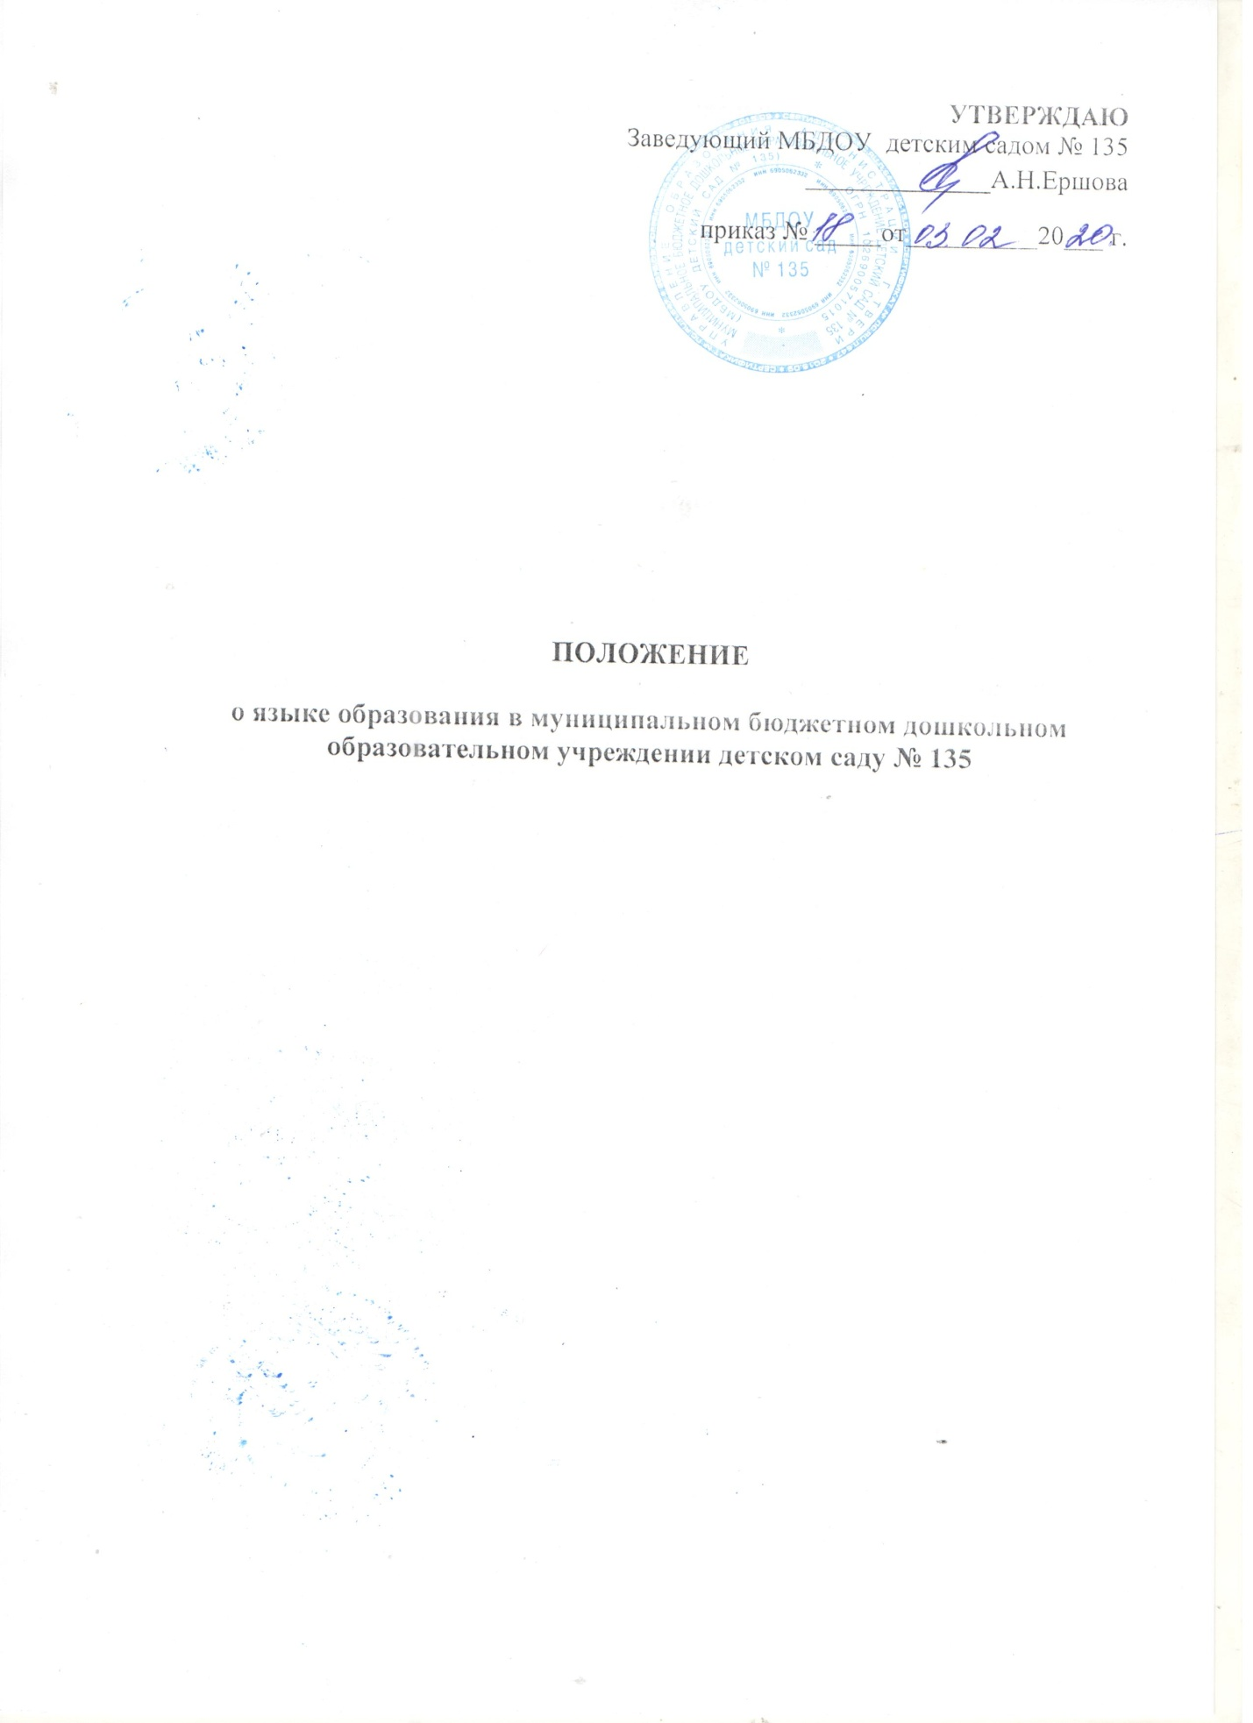

1. Общие положения

1.1. Настоящее положение разработано в соответствии с нормативными документами:
- Федеральным законом «Об образовании в Российской Федерации» от 29.12.2012 г. № 273 – ФЗ (ст. 14 «Язык образования»);
- Приказом Министерства образования и науки РФ от 17.10.2013 г. №1155 «Об утверждении федерального государственного образовательного стандарта дошкольного образования»;
- Уставом МБДОУ детского сада №135.
1.2. Настоящее Положение определяет язык образования в муниципальном бюджетном дошкольном образовательном учреждении детском саду №135.

2. Требования к языку при осуществлении образовательной деятельности

2.1. Граждане Российской Федерации имеют право на получение дошкольного, начального общего и основного образования на родном языке, а также право на изучение родного языка.
2.2. В МБДОУ детском саду № 135 воспитательно-образовательная деятельность осуществляется на русском - государственном языке Российской Федерации.
2.3. В Учреждении создаются условия для изучения русского языка, как государственного языка Российской Федерации.
2.4. Изучение русского языка осуществляется в процессе учебной деятельности в рамках реализуемой основной образовательной программы МБДОУ детского сада №135 , в соответствии с ФГОС дошкольного образования.

3. Заключительные положения

3.1. Изменения в настоящее Положение могут вноситься Учреждением в соответствии с действующим законодательством и Уставом МБДОУ детского сада №135.

